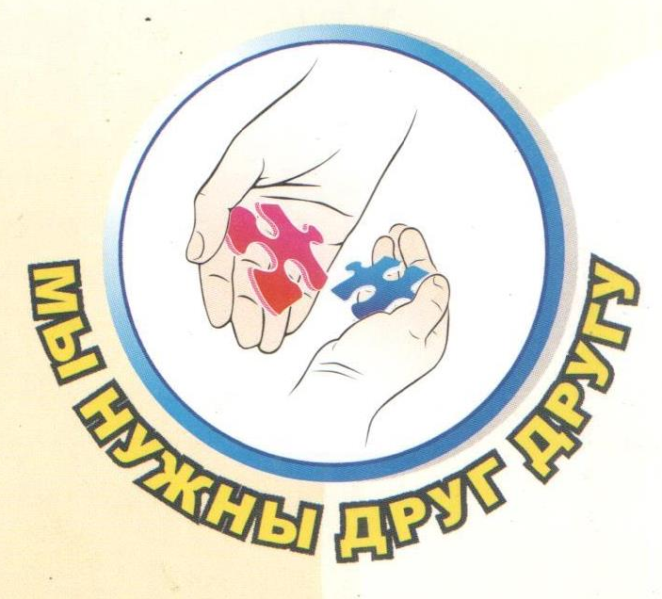 Уважаемые мамы и папы!
Приходите в Клуб «УСТОЙЧИВАЯ СЕМЬЯ»
и получите надежную помощь для благополучия ваших детей!

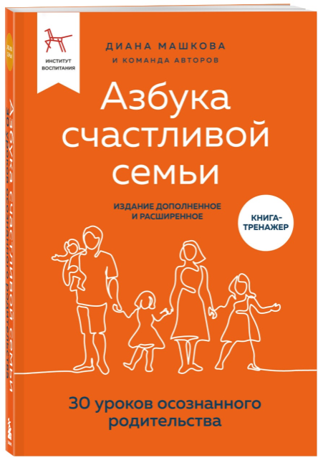
- В ПРОГРАММЕ 15 ВСТРЕЧ ПО ТЕМАМ:
- Как воспитывать без наказаний
- Что делать с трудным поведением детей
- Как укрепить семью и выйти из кризиса

- СООБЩЕСТВО ПОДДЕРЖКИ
- Вас поймут и помогут конкретными делами участники клуба и специалисты
- Содействие для сохранения и восстановления родительских прав

Хотите узнать больше? 8 (4234) 34-64-49
Мы ждем вас: г. Уссурийск, ул. Комсомольская, д.53
Пусть все дети будут счастливы в родных семьях!

